第六章 投资模式、产业落地与收益扩展
第五章已证明系统机制可运行且运行层现金毛收益为正。本章围绕项目落地、收益增长、产业生态与实施保障四个环节，论证“蓝海枢纽”从示范项目走向未来产业的可行路径。
本章所论证的未来产业，具体指“深远海绿电多形态转化与离岸交付产业”：以深远海绿电为能源底座，依托“源储算用”协同运行的深远海能源岛，在海上就地完成“绿电—算力—氢氨—海洋服务”的多形态转化，并向电网、算力用户、氢氨市场与海洋设施离岸交付。该产业边界覆盖上游装备与材料、中游集成与运行、下游产品与服务及配套支撑体系四类主体；其中，“源储算用”是本项目提出的系统组织概念，描述“电源—储能—算力—多元用能”的协同架构，本身并不构成产业。据此，本章从“产业可行性论证”与“产业培育放大”两条主线展开：6.1 与 6.2 通过分级验证、投资组织与收益机制，把该产业在工程、商业与财务上的可落地性转化为可验证、可停止、可调整的阶段决策条件；6.3 通过产业链传导、生态闭环与近中远期培育路径，说明产业如何由示范项目放大为可持续的产业生态；6.4 以政策机制、示范工程与风险保障为产业培育提供实施支撑。
论证方法：以“技术—经济—政策—风险”四维框架组织论证，综合第五章证据与 SWOT、多准则决策分析（MCDA）、技术路线图、分阶段投资（实物期权逻辑）、情景—敏感性分析等工具，辅以公开资料代理测算，确保论证可追溯。

6.1 项目落地的技术验证与商业模式
本节回答产业在工程与商业上如何落地：以分级验证与商业模式安排、最小资本完成示范落地，把“仿真可行”转化为“现实可建、可投、可运营”。“先买证据、再投资产”本质是分阶段投资（实物期权逻辑）：以包 A/B 的有限前期投入购买证据、保留增长期权，同时限制下行风险。

6.1.1 示范期分级验证与验证标准
海洋工程验证成本高、返工代价大，只能按证据成熟度分级推进：G0–G2 在示范期内完成，G3 将成果固化为标准设计包，作为向规模推广期转段的桥梁；G0–G3 同时构成技术成熟度（TRL）向工程示范跃迁的路径（图 6-1）。
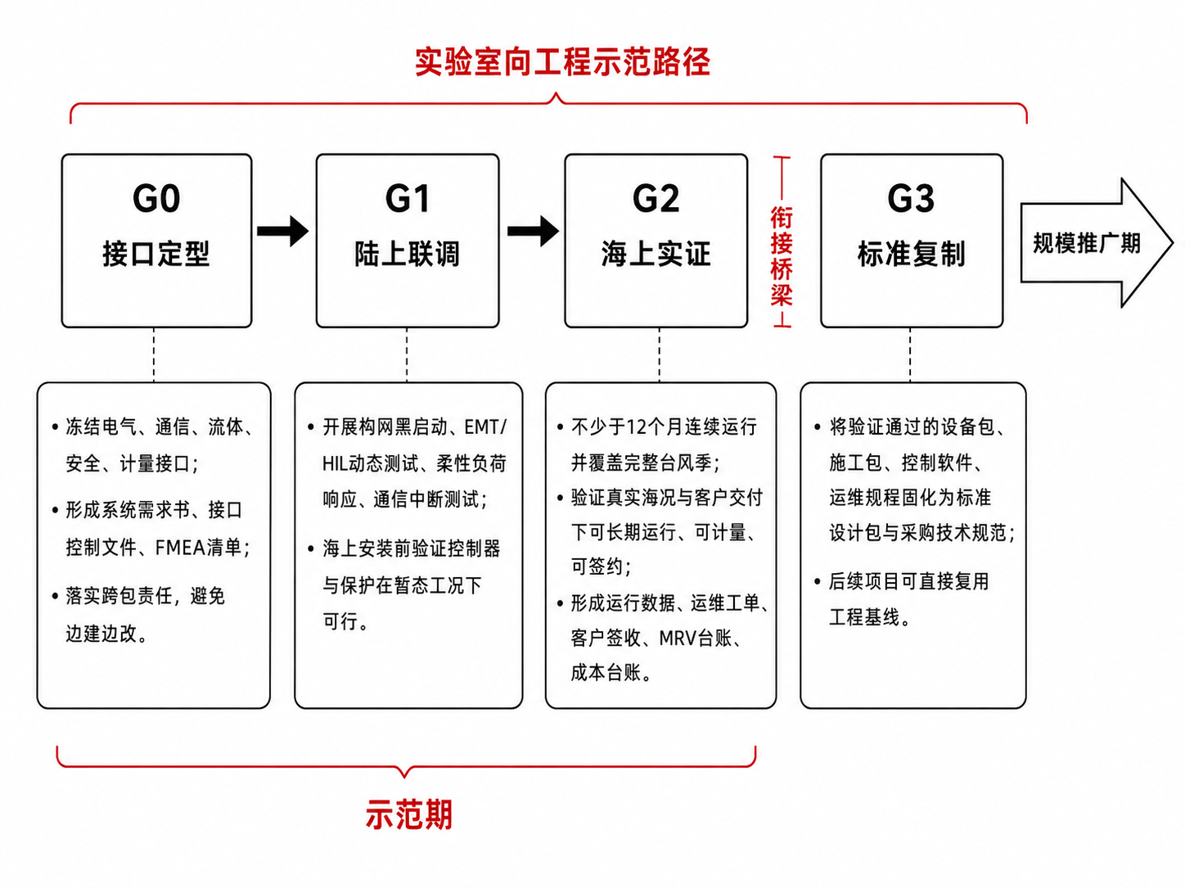
图6-1 G0–G3 示范期分级验证
验证标准：G0 交付系统需求书、接口控制文件与 FMEA 清单；G1 以构网黑启动、EMT/HIL 动态测试、柔性负荷响应和通信中断测试可重复通过、安全联锁经第三方审查为门槛；G2 以不少于 12 个月连续运行并经历完整台风季、无重大安全事件、可用率与交付质量达标、形成可审计台账为验收条件；G3 以标准设计包、采购技术规范与验收规程可直接复用为标准。验证结论以实测证据为准，模型假设或访谈样本不得写入验收标准[1]。

6.1.2 分阶段运营模式与投资包安排
运营模式按示范期与规模推广期两阶段设计，组织载体与投资包随阶段切换，相关机制有国家能源集团及项目实践支撑[2]~[8]。
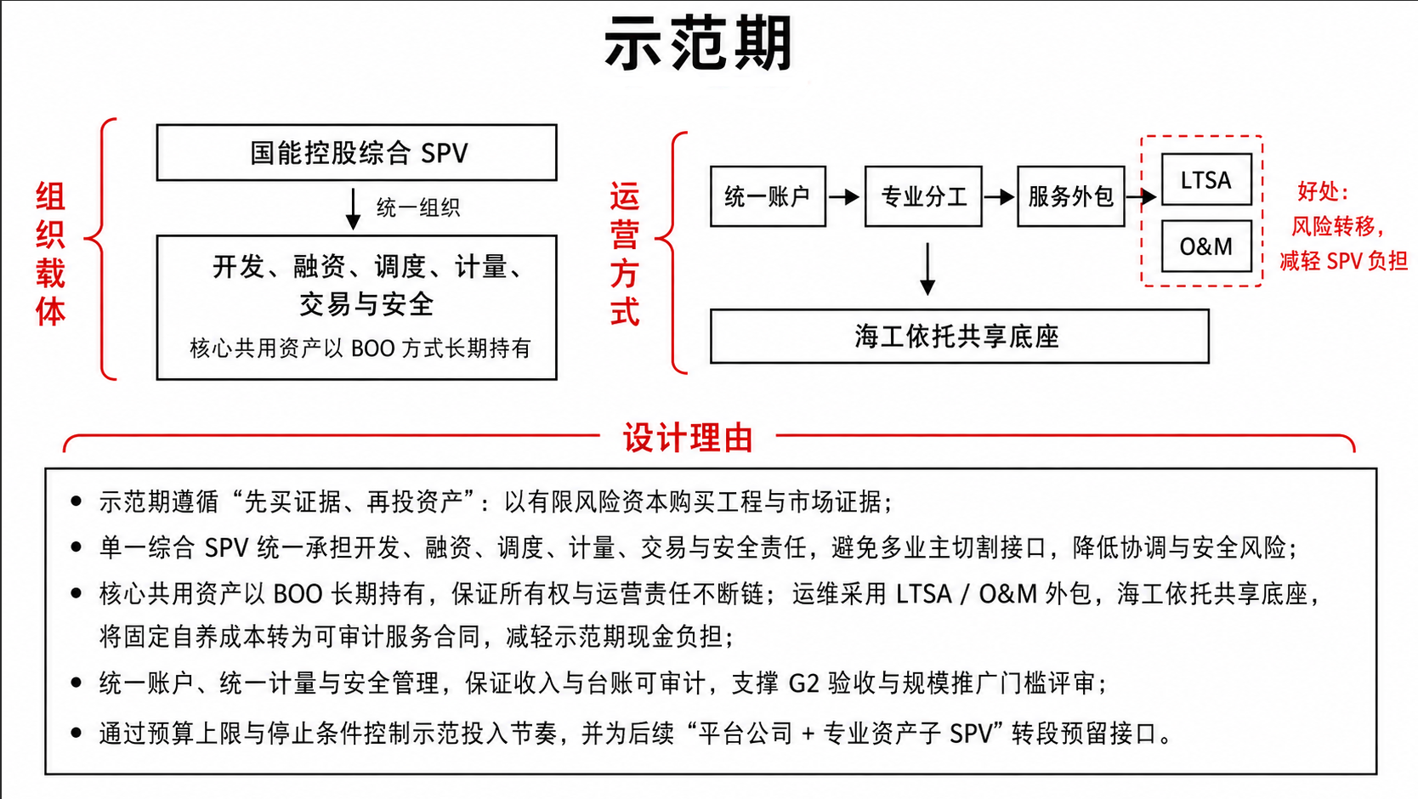
图6-2 示范期分阶段运营模式
示范期设计优势：以“先买证据、再投资产”为原则，用有限风险资本购买工程与市场证据；单一综合 SPV 统一承担开发、融资、调度、计量、交易与安全责任，避免多业主切割接口责任；核心共用资产以 BOO 长期持有、运维以 LTSA/O&M 外包，将固定自养成本转为可审计服务合同；统一账户与计量支撑 G2 验收；以预算上限与停止条件控制投入节奏，并为“平台公司+专业资产子SPV”转段预留接口。
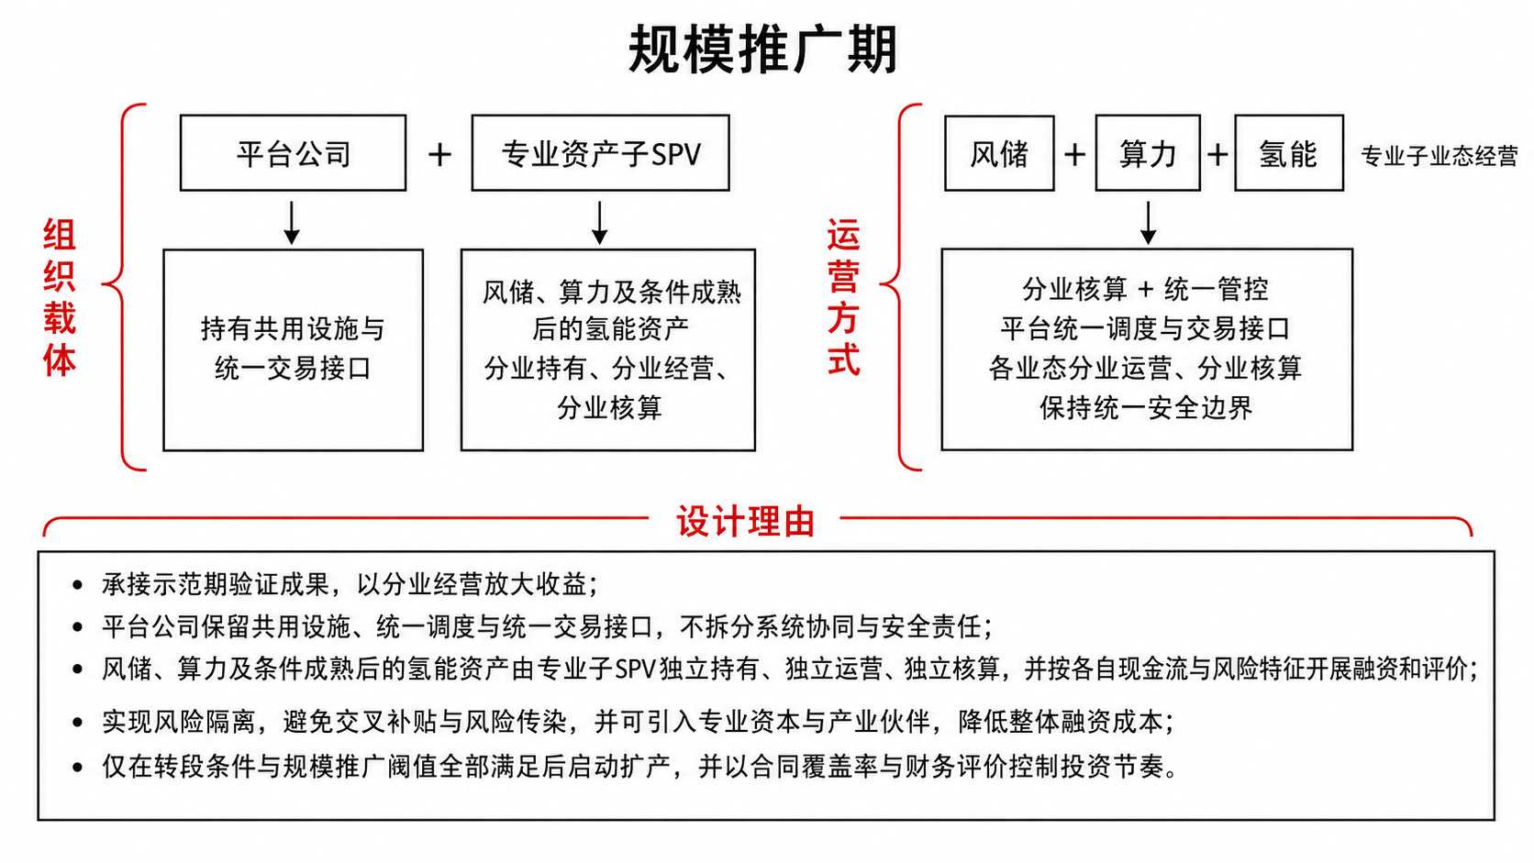
图6-3 规模推广期分阶段运营模式
规模推广期设计优势：以分业经营放大收益；平台公司保留共用设施、统一调度与交易接口，不拆分系统协同与安全责任；风储、算力及条件成熟后的氢能资产由专业子 SPV 独立持有、运营、核算，按各自现金流与风险特征融资评价，实现风险隔离、避免交叉补贴，并可引入专业资本与产业伙伴降低融资成本；仅在转段条件与规模推广闸门标准全部满足后启动扩产。
配套投资按包 A/B/C 分期推进：包 A（G0 接口定型、G1 陆上联调与认证）与包 B（G2 存量复用海上示范）作为购买证据的风险资本，设预算上限与停止条件；包 C（规模推广经营资产）仅在 G3 转段条件及规模推广闸门标准全部满足后启动（见 6.2.3）。
示范期包 A/B 风险资本预算上限（公开资料代理，具体以实际建设为准）：
表6-2 示范期包 A/B 预算上限
投资包 | 内容 | 预算上限/亿元 | 数据参考来源
包A | G0 接口定型、G1 陆上联调（EMT/HIL、柔性负荷响应、通信中断测试）与第三方认证 | ≤0.8 | 前期开发与联调认证费用占比参考（约 CAPEX 5%–6%）；公开资料代理
包B | 存量复用海上示范的增量资产（BESS、计量、通信、接口改造）及海上安装调试与风险备用 | ≤5.0 | BESS 成本基准[9]；海底电缆与接口改造（欧盟 JRC、工程估算）；海上安装调试参考浮动式海风工程成本[10]；含风险备用
合计 | — | ≤6.0 | 公开资料代理
注：包B 预算含风险备用；两包合计不超过 6.0 亿元。预算为概念级、公开资料代理，整体成本基准参考 [9][10][11]，制氢等可选模块成本基准[12] 仅在专项触发后计入。

6.2 资金分配机制与收益增长路径
本节说明收益机制如何支撑产业存续：营业收入按“先保存续、再偿债、后分红”分配；收入沿利用率提升、产品扩容、合同深化三条路径增长，按“基础—灵活—增值”三层管理确定性；以“少投、多收、稳收、控险”实现收益最大化。

6.2.1 资金流分配与偿债安排
具体分配顺序：先支付税费及法定支出，再支付必要运维、安全支出与设备更新准备，其后偿付债务本息，最后在满足偿债覆盖与安全储备的前提下按股东协议安排分红。
保存续覆盖当期运营、安全与设备更新固定支出，保障连续运行；偿债以 DSCR≥1.2 为底线（见表 6-3）；分红为最后顺位，仅在有可分配现金流、不危及下一期安全运维与偿债覆盖时进行，未合同化收入不计入分红测算，触发风险停止条件或动用极端海况储备时暂停分红，保证示范期现金流与台账可审计，支撑 G2 验收与规模推广闸门评审。

6.2.2 收入增长路径
收入增长沿利用率提升、产品扩容、合同深化三条路径展开，并按“基础—灵活—增值”三层管理收入确定性（图 6-4）。
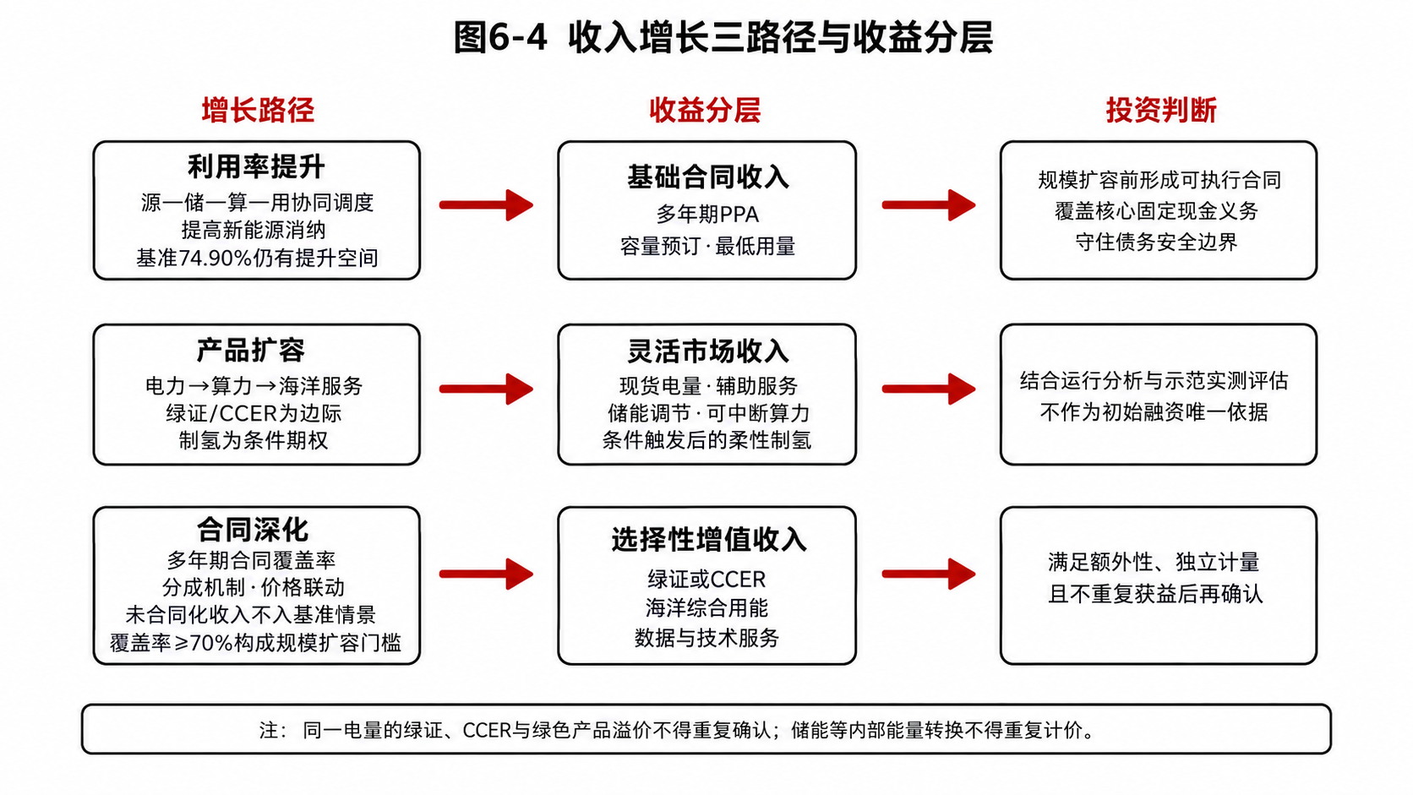
图6-4 收入增长三路径与收益分层
基础合同收入以多年期 PPA、容量预订与最低用量锁定现金流下限，灵活市场与选择性增值收入撑起收益上限；未合同化收入不进入基准情景，同一电量的绿证、CCER 与绿色产品溢价不得重复确认，储能等内部能量转换不得重复计价。

6.2.3 收益最大化配置原则
收益最大化配置原则：投资贴着最小增量边界（少投）、产品按边际收益排序（多收）、合同覆盖率作为立项门槛（稳收，数值见表 6-3）、验证与扩产按闸门推进（控险），共同决定“先投什么、后投什么、不投什么”。
关键门槛数值（公开资料代理，具体以实际建设为准）：
表6-3 关键门槛数值
门槛项 | 建议值 | 说明与来源
偿债覆盖倍数（DSCR） | ≥1.2 | 项目融资实务惯例：最低期望 DSCR 约 1.2，严格时可达 1.5[13]
合同收入覆盖率 | ≥70% | 项目内部设定，用于支撑 DSCR≥1.2 的偿债覆盖（结合合同化收入结构）
年度新能源利用率 | ≥70%（基准 74.90%） | 第五章年度复算基准（模型输出）；并网消纳“95% 红线”为政策口径[14]，两者不混用
注：利用率门槛为模型口径，与并网消纳“95% 红线”[14]口径不同，正文不混用。
收益率达标判断放在规模推广闸门而非示范期：示范期以证据与合同为目标，避免以成熟项目收益率过早否决示范价值；规模推广闸门在形成可用率、运维工单、正式报价、客户履约、保险和现金流边界六项证据后，再开展 NPV、IRR、偿债覆盖与敏感性评价。

6.3 产业生态构建与近中远期培育路径
本节转入产业培育放大主线：示范订单与共享设施沿“上游带动—中游共享—下游应用—横向输出”传导产业链，把收益从项目现金流扩展到产业生态；结合 SWOT 分析与产业政策环境，形成“示范验证—规模推广—系统输出”的分阶段培育路径。

6.3.1 产业培育环境与战略选择
本节以 SWOT 判断产业培育环境与战略选择（图 6-5）：优势与劣势来自项目与集团内部条件，机会与威胁来自我国政策环境与产业现状。
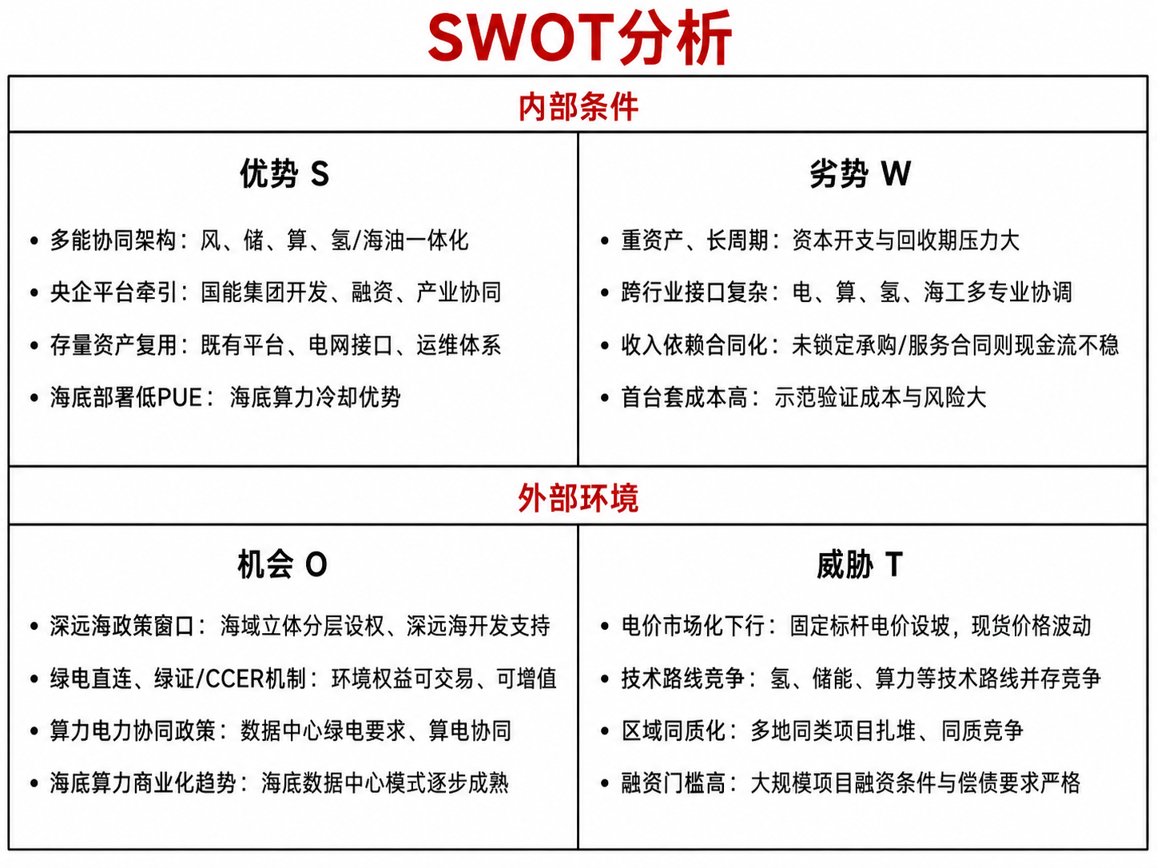
图6-5 产业培育环境分析
战略映射：SO（优势×机会）→示范先行、锁定绿电算力；WO（劣势×机会）→以公共底座与合同化收入降低重资产劣势；ST（优势×威胁）→以分级验证与认证抵御技术迭代与首台套风险；WT（劣势×威胁）→以场址比选与产品差异化避免同质化竞争。

6.3.2 上游装备制造与中游海洋工程服务
上游沿“示范订单—联合验证—认证定型—批量复用”传导：示范期投资包形成确定性订单，装备企业据此开展联合研发与首台套制造，不必自行承担市场风险；经型式试验、船级社认证与海试形成可采购技术基线后，规模推广期即可批量复用，实现“先验证、后建产能”。
风机浮体、构网储能、电解槽、海缆与算力设备等关键装备的自主可控认证在规模推广前完成，其中海上电解制氢已有浮式平台海水直接电解验证实践[15]；认证结果进入标准设计包与采购技术规范，成为后续项目复用的工程基线。上游企业由此获得稳定订单预期、可复用认证资产和进入远期市场的资质。
中游以共享设施形成海洋工程服务业：母港承担总装、运维与应急，备件库缩短故障修复周期，安装船与远程运维中心降低出海成本；设施使用率随项目数量提升、单位成本摊薄，形成“项目越多、成本越低”的规模效应，把海工固定自养成本转为可审计的服务合同。
共享设施还可向同类项目与外部业主开放，形成母港作业、船舶调度、远程运维和数据服务等可计价服务单元，并带动港口经济与就业，使收益向产业生态延伸。

6.3.3 下游应用生态与横向系统输出
下游以负荷先行锁定三类客户：绿色算力客户关注绿电属性、PUE 与 SLA 保障，港航与海洋服务客户关注供能与通信连续性，海洋产业客户关注综合用能与环境权益。客户培育沿“联合验证—预签约—正式合同”推进，G2 形成正式合同后才扩容，把潜在需求转化为可签约市场。
横向能力沉淀为五类可输出产品：标准设计包（工程基线）、EMS/MRV 平台（统一调度与计量结算）、认证方法（第三方核验流程）、融资合同模板（可复制合同结构）和数据服务（运行数据与碳资产台账），使收益从一次性工程收入转向持续性服务收入。
横向能力与检测认证、标准、保险、融资等配套体系互促：标准与认证提高可融资性，保险与融资为技术验证提供风险分担，形成“技术证据—合同模板—融资条件”正循环。

6.3.4 产业链带动与生态闭环
综上，产业链沿“上游带动—中游共享—下游应用—横向输出”形成闭环（图 6-6）：上游与中游依托示范订单和共享底座形成稳定需求与工程能力，下游锁定绿色算力、港航海洋服务与海洋产业三类客户，横向沉淀五类产品；四端协同使收益转向持续性服务收入，支撑“技术证据—合同模板—融资条件”正循环。
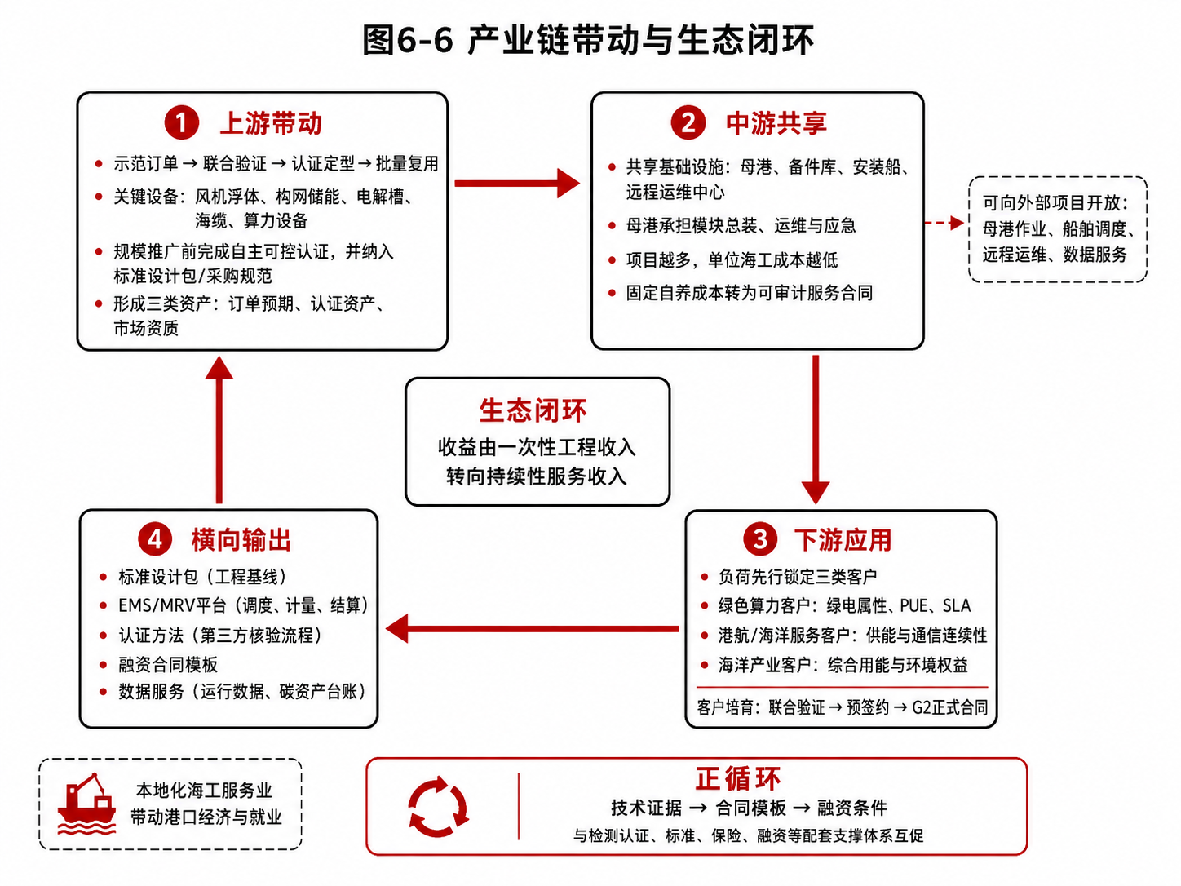
图6-6 产业链带动与生态闭环

6.3.5 近中远期产业培育路径
产业生态构建结合 G0–G3 验证闸门、投资包 A/B/C 与收益分层，按近、中、远期形成培育技术路线图（图 6-7）。
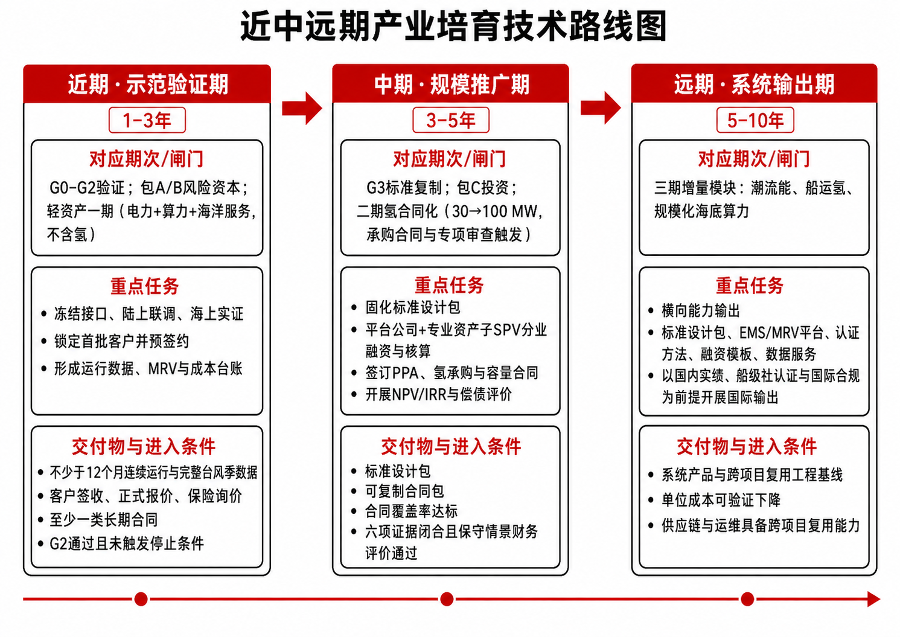
图6-7 近中远期产业培育技术路线图

6.4 政策机制、示范工程与实施保障
培育路径落地取决于政策边界、示范场址与风险控制能否配套。本节在“三层政策边界”下区分已明确与待确认的政策收入，经 MCDA 比选建议以福建莆田南日岛—湄洲湾外海为示范首选候选区域，设六项证据验收标准，风险按分级触发停止与退出，回答产业培育“在哪建、靠什么保障、预期效果如何”。

6.4.1 审批、收入与风险的政策工具
现行政策已提供市场化电价、绿电直连、绿证管理、数据中心绿电、氢能试点与海上风电增值税优惠等接口，但一般政策不自动适用于深远海多业主、多产品系统，须按项目所在地确认。政策按三类边界处理：已明确的进入基准情景；需省级确认的仅进入敏感性情景；未批复的补助与口头承诺不确认为收入。
核心机制建议：审批联合化——省级编制“一个项目、一张清单、一个责任主体”联合预审文件；收入合同化——基础收入以长期合同锁定，超额能力参与现货与辅助服务市场（对应 6.2.2）；风险分担——资本性支持、贷款贴息、首台套保险补偿与 G0–G3 里程碑挂钩。
表6-4 现行政策机制及对本项目的适用判断
政策领域 | 已明确内容 | 对本项目的判断
新能源电价 | 新能源上网电量原则上进入市场，价格由市场形成[16] | 不能依赖固定标杆电价，作为基准情景的价格边界
绿电直连 | 单用户及多用户模式明确物理界面、主责单位和结算规则[17][18] | 可为岛内算力和海洋负荷分产品供电提供入口，适用方式须由省级主管部门确认
绿证管理 | 核发、划转、核销规则已明确[19][20]；绿证与CCER衔接通知有效期至2026年9月30日[21]；核发与交易数据见[22][23]，CCER 海上风电方法学及市场运行见[24][25] | 必须分表计量，在绿证与CCER之间选择净收益更高的路径；2026年10月后按届时规则复核
海上风电增值税 | 2025年11月1日至2027年12月31日，符合条件的电力即征即退50%[26] | 仅计入有效期内政策情景，2028年后设置延续和退出敏感性
氢能试点 | 以项目和区域试点推进技术和商业模式验证[27][28] | 可争取项目入库和首台套支持，不假设全国统一生产补贴
绿色算力 | 数据中心行动要求上架率、PUE（Power Usage Effectiveness，电能利用效率）和绿电消费比例[29][30] | 收入按算力服务和SLA（Service Level Agreement，服务等级协议）核算，绿电属性是客户价值而非自动补贴
绿色航运燃料 | 上海已形成绿色甲醇加注作业实践；甲醇、氨等危险货物的运输和加注仍须分别满足海事监管、作业许可和安全技术要求[8][31] | 近期以成熟港区、固定作业水域和静态接口为主，液氨海上加注须另行完成许可、船级社和应急论证
海域立体分层设权 | 海南对海底数据中心等立体用海实行分层设权，陵水海底数据中心一期用海仅 14.46 公顷[32] | 多业主共址、分层用海须按省级实践确认权属与审批路径，进入敏感性情景

6.4.2 示范场址与验收
示范场址以 MCDA 对福建莆田南日岛—湄洲湾外海、广东珠海高栏—江门川岛、山东渤中比选（图 6-8、表 6-5）。莆田候选总分最高，胜在国能资产与团队衔接成熟、深远海台风代表性充分，且湄洲湾港与沿海负荷算力需求可支撑示范验证[4][33][34]，建议作为首选预可研区域；前提是深水台风代表性、岸基保障、电力接入或本地负荷路径清晰，且至少一家算力或海洋服务客户进入联合验证。
表6-5 候选场址多准则决策分析（MCDA）评分表
评价维度 | 权重 | 福建莆田（评分/依据） | 广东珠海（评分/依据） | 山东渤中（评分/依据）
国能资产与团队衔接 | 25% | 3：浮式平台与外海项目基础[4][33] | 2：高栏一、川岛二项目衔接[35][36] | 3：渤中 B2 及山东运维体系[37]
深远海与极端海况代表性 | 20% | 3：浮式、台风与外海扩展条件兼备 | 2：台风与海工条件典型，具体水深待核 | 1：现有水深较浅，不能代表深远海浮式
港口海工与运维条件 | 15% | 2：湄洲湾港可支撑总装与运维 | 3：大湾区港口、制造与海工资源密集 | 3：港群与规模化建设经验成熟
电力、柔性负荷与消纳 | 15% | 2：临港产业、港航与海洋场景可培育 | 3：港航、制造、通信与客户密度高 | 2：港口、工业负荷与海洋服务基础较好
算力与通信条件 | 10% | 2：可承接沿海城市非实时业务 | 3：客户、网络与算力需求密集 | 2：城市群与工业数字化需求
审批与扩展空间 | 15% | 2：有项目基础，用海冲突仍需协调 | 1：航道、生态与海域利用强度约束较多 | 2：审批与施工经验成熟，外海扩展待论证
加权总分 | — | 245 | 225 | 220
初步定位 | — | 技术示范首选 | 商业验证备选 | 北方复制参照
注：评分为概念级（3=强、2=较强、1=弱）；实际选址待预可研阶段校准。
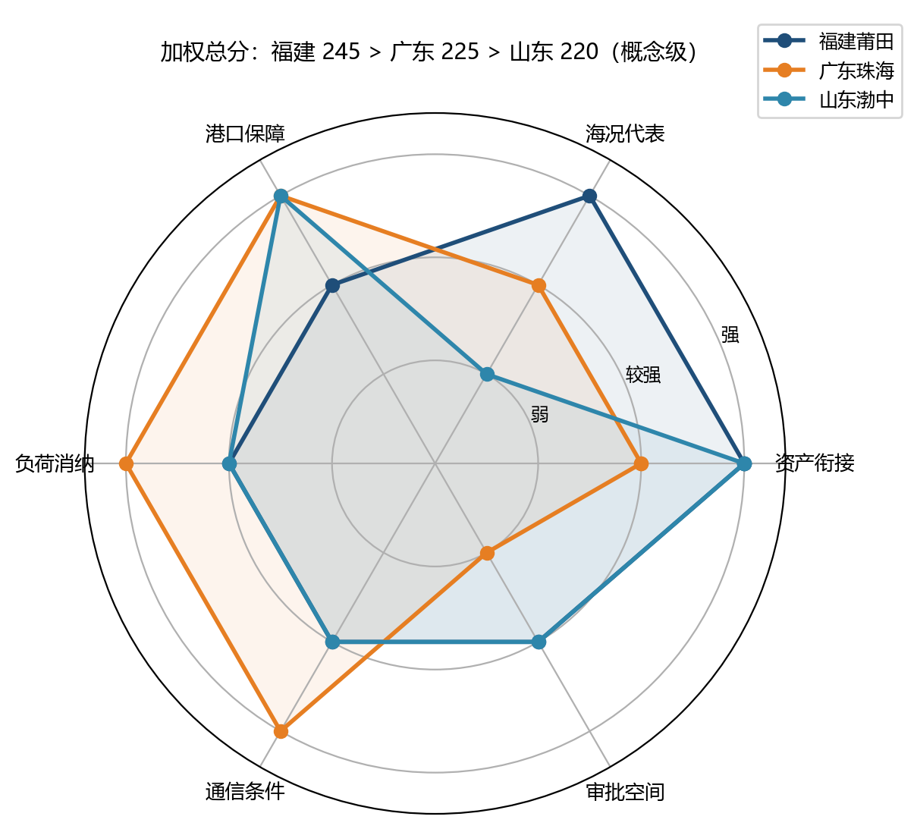
图6-8 候选场址多准则决策分析对比（加权总分：福建 245 > 广东 225 > 山东 220）
示范验收即规模推广闸门六项证据落地（量化口径与停止条件见表 6-3、6.4.3）：可用率、响应时间与交付质量达标，连续运行数据、成本台账与合同执行记录经独立第三方审核；与第五章仿真结果的偏差须可归因于资源波动、设备性能或模型简化，而非系统缺陷。

6.4.3 风险分级、停止条件与退出机制
风险按可处理方式分三级：可定价风险（合同、保险可覆盖）进入基准情景；需购买证据的风险（技术、海工、市场）由包 A/B 风险资本覆盖（见 6.1.2）；不可接受风险（重大安全缺陷、依赖未批文件的政策收入）直接否决。
示范期任一触发即降级、缩减或停止：G1 未通过或安全缺陷未闭环、正式报价超预算且调整后无法覆盖安全运维与偿债、发生两次及以上严重安全事件、关键客户未签署最低承购。
退出与经济处理：示范未通过或触发停止条件时，可复用资产（接口、计量、通信等）移交既有业主或转为测试平台，不可复用部分计提减值；退役与处置成本自 G2 起以准备金形式计提，避免残值风险转嫁后续阶段。

6.4.4 实施路径、交付物与预期成效
实施顺序与商业决策同步：冻结场景与责任边界→锁定首批客户与交付方式→陆上联调与安全审查→海上安装→连续运行与成本台账→规模推广闸门评审后决定扩容；设备采购前完成 G0 定型，海上安装前完成 G1 联调。
示范工程的首要交付物是“技术证据+合同模板+成本台账+计量MRV+标准设计包”五件套，与 6.3.3 五类产品一一对应。
每条关键结论标注证据来源等级（公开资料/仿真/实测/合同），运行数据、运维工单、客户签收、MRV 与成本台账经独立第三方审核，全程可追溯。
预期成效：政策工具降低首期资本压力与收入不确定性；完整台风季数据与标准设计包形成可复制工程基线；装备、共享设施、标准与数据服务持续沉淀，培育路径向“深远海绿电多形态转化与离岸交付产业”延伸，收益扩展到产业生态（见 6.3）。

本章小结
本章以“技术—经济—政策—风险”四维框架，论证“深远海绿电多形态转化与离岸交付产业”从示范项目走向产业培育的可行路径：G0–G3 分级验证与投资包安排解决落地，三条增收路径与资金流分配实现“少投、多收、稳收、控险”，产业链协同把收益扩展到产业生态，最终形成按“示范验证—规模推广—系统输出”分阶段推进的产业培育路径。

参考文献
[1] 蓝海枢纽项目组. 企业访谈资料：海上风电制氢、合成氨及氢能制储技术交流记录[Z]. 2026-07.
[2] 法国电力集团. 江苏东台海上风电[EB/OL]. [2026-07-31].
[3] 国家能源集团. 【重大工程】宁东氢碳减排示范项目光伏并网[EB/OL]. 2023-06-27[2026-07-31].
[4] 国家能源集团. 全球首座风渔融合浮式平台投产[EB/OL]. 2024-06-28[2026-07-31].
[5] 新华社. 浙江（华东）深远海风电母港在温州开工[EB/OL]. 2024-12-27[2026-07-31].
[6] 中国长江三峡集团有限公司. 战略投资：福建海上风电产业园[EB/OL]. [2026-07-31].
[7] 上海市人民政府. 补齐本地化绿色甲醇加注能力短板：10万吨级沪产绿醇项目投产[EB/OL]. 2026-01-02[2026-07-31].
[8] 上海海事局. 上海洋山港首次开展国产绿色甲醇接卸与加注[EB/OL]. 2025-03-30[2026-07-31].
[9] National Renewable Energy Laboratory. Utility-Scale Battery Storage: 2024 Annual Technology Baseline[EB/OL]. [2026-08-03].
[10] National Renewable Energy Laboratory. The Cost of Offshore Wind Energy in the United States From 2025 to 2050[R/OL]. 2024[2026-08-03]. DOI: 10.2172/2433785.
[11] International Renewable Energy Agency. Renewable Power Generation Costs in 2024[R/OL]. 2025[2026-08-03].
[12] U.S. Department of Energy. Hydrogen Shot: Water Electrolysis Technology Assessment[R/OL]. 2024[2026-08-03].
[13] World Bank. Project appraisal document: P1759890[R/OL]. [2026-08-06].
[14] 国家发展改革委, 国家能源局. 关于印发《清洁能源消纳行动计划（2018—2020年）》的通知：发改能源规〔2018〕1575号[EB/OL]. 2018-10-30[2026-08-06].
[15] LIU T, ZHAO Z, TANG W, et al. In-situ direct seawater electrolysis using floating platform in ocean with uncontrollable wave motion[J]. Nature Communications, 2024, 15: 5305. DOI: 10.1038/s41467-024-49639-6.
[16] 国家发展改革委, 国家能源局. 关于深化新能源上网电价市场化改革 促进新能源高质量发展的通知：发改价格〔2025〕136号[EB/OL]. 2025-01-27[2026-07-31].
[17] 国家发展改革委, 国家能源局. 关于有序推动绿电直连发展有关事项的通知：发改能源〔2025〕650号[EB/OL]. 2025-05-21[2026-07-31].
[18] 国家发展改革委, 国家能源局. 关于有序推动多用户绿电直连发展有关事项的通知：发改能源〔2026〕688号[EB/OL]. 2026-05-20[2026-07-31].
[19] 国家能源局. 可再生能源绿色电力证书管理实施细则（试行）：国能发资质规〔2025〕107号[EB/OL]. 2026-01-07[2026-07-31].
[20] 国家能源局综合司. 关于组织推进非公共电网可再生能源发电项目绿证核发的通知：国能综通资质〔2026〕60号[EB/OL]. 2026-06-23[2026-08-03].
[21] 国家能源局综合司, 生态环境部办公厅. 关于做好可再生能源绿色电力证书与自愿减排市场衔接工作的通知：国能综通新能〔2024〕124号[EB/OL]. 2024-08-26[2026-07-31].
[22] 国家能源局电力业务资质管理中心. 中国绿色电力证书发展报告（2025）[R/OL]. 2026-05[2026-08-03].
[23] 国家能源局. 2026年3月全国可再生能源绿色电力证书核发及交易数据[EB/OL]. 2026-04-24[2026-08-03].
[24] 生态环境部. 温室气体自愿减排项目方法学 并网海上风力发电（CCER—01—002—V01）[R/OL]. 2023[2026-08-03].
[25] 全国温室气体自愿减排交易系统. 2025年全国温室气体自愿减排交易市场运行情况一览[EB/OL]. 2025-12-31[2026-08-03].
[26] 财政部, 海关总署, 税务总局. 关于调整风力发电等增值税政策的公告：2025年第10号[EB/OL]. 2025-10-17[2026-07-31].
[27] 国家能源局综合司. 关于组织开展能源领域氢能试点工作的通知：国能综通科技〔2025〕91号[EB/OL]. 2025-06-04[2026-07-31].
[28] 国家能源局. 国家能源局公告2025年第6号：能源领域氢能试点名单（第一批）[EB/OL]. 2025-12-04[2026-07-31].
[29] 国家发展改革委, 工业和信息化部, 国家能源局, 国家数据局. 数据中心绿色低碳发展专项行动计划：发改环资〔2024〕970号[EB/OL]. 2024-07-03[2026-07-31].
[30] 国家数据局. 体系化推动算力电力协同 持续提升数据中心绿电供给水平[EB/OL]. 2025-03-18[2026-07-31].
[31] 交通运输部. 船舶载运危险货物安全监督管理规定：交通运输部令2024年第14号[EB/OL]. 2024-12-31[2026-07-31].
[32] 海南省人民政府. 海南创新推行海域立体分层设权，解锁立体用海新模式[EB/OL]. 2025-07-27[2026-08-06].
[33] 福建省自然资源厅. 关于《莆田湄洲湾外海海上风电场项目海域使用论证报告书》的公示[EB/OL]. 2025-03-07[2026-07-31].
[34] 福建省人民政府（福建省自然资源厅转发）. 福建省人民政府关于莆田南日岛海上风电场一期项目变更用海的批复[EB/OL]. 2026-03-18[2026-08-03].
[35] 台山市发展和改革局. 国能江门川岛二海上风电项目社会稳定风险评估——公众参与公示[EB/OL]. 2023-11-24[2026-07-31].
[36] 国家能源集团. 国家能源集团首个500千伏送出海上风电项目获批接入电网[EB/OL]. 2026-04-20[2026-07-31].
[37] 国务院国资委. 国家能源集团山东B2海上风电项目全容量并网[EB/OL]. 2023-07-07[2026-07-31].

